КОНСУЛЬТАЦИЯ ДЛЯ РОДИТЕЛЕЙ НА ТЕМУ:
«ДУХОВНО НРАВСТВЕННОЕ ВОСПИТАНИЕ НА ОСНОВЕ РУССКИХ НАРОДНЫХ СКАЗОК»

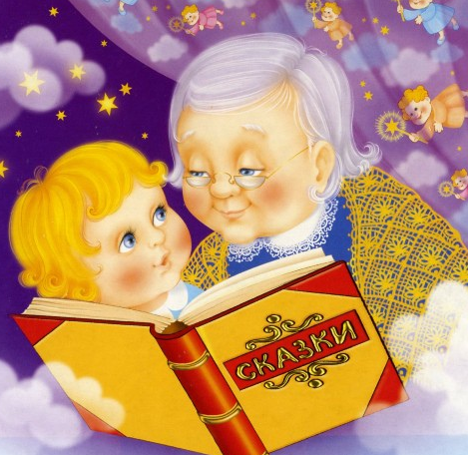

Подготовила воспитатель
Садикова Р.А.

Сказка - благодатный и ничем не заменимый источник воспитания нравственности человека. Сказка - это духовные богатства культуры, познавая которые, ребёнок познает сердцем родной народ. Дошкольный возраст - возраст сказки. Именно в этом возрасте ребёнок проявляет сильную тягу ко всему сказочному, необычному, чудесному. Если сказка удачно выбрана, если она естественно и вместе с тем выразительно рассказана, можно быть уверенным, что она найдёт в детях чутких, внимательных слушателей. И это будет способствовать развитию патриотических чувств.
Народные сказки – уникальный материал, позволяющий педагогу раскрыть детям такие морально-нравственные истины, как:
- дружба помогает победить зло («Зимовье»);
- добрые и миролюбивые побеждают («Волк и семеро козлят»);
- зло наказуемо («Кот, петух и лиса», «Заюшкина избушка»).
Положительные герои, как правило, наделены мужеством, смелостью, упорством в достижении цели, красотой, подкупающей прямотой, честностью и другими качествами, имеющими в глазах народа наивысшую ценность. Идеалом для девочек становится красна девица (умница, рукодельница), а для мальчиков - добрый молодец (смелый, сильный, честный, добрый, трудолюбивый, любящий Родину). Подобного рода персонажи для ребёнка являются далекой перспективой, к которой он будет стремиться, сверяя свои дела и поступки. с действиями любимых героев. Идеал, приобретенный в детстве, во многом может определить личность.
- Сказка не даёт прямых наставлений детям («Слушайся родителей», «Уважай старших», «Не уходи из дома без разрешения»), но в её содержании всегда заложен урок, который они постепенно воспринимают.
Почему же сказка так эффективна при работе с детьми, особенно в дошкольном возрасте?
В дошкольном возрасте восприятие сказки становится специфической деятельностью ребёнка, обладающей притягательной силой и позволяет ему свободно мечтать и фантазировать. При этом сказка для рёбенка не только вымысел и фантазия - это ещё и особая реальность, которая позволяет раздвигать рамки обычной жизни, сталкиваться со сложными явлениями и чувствами и в доступной для понимания ребенка "сказочной" форме постигать взрослый мир чувств и переживаний.
Малыш должен отдаваться радости со всей детской непосредственностью. А сказка, как известно, это источник проявления всех чувств ребёнка, в том числе и радости. «Никогда не надо гасить детскую радость», - подчеркивала А.М. Виноградова. По её мнению в атмосфере радости легко зарождаются такие ценные душевные качества, как доброжелательность, отзывчивость, уверенность.
Как мы работаем над этой проблемой в садике:

1.Дети рассказывают сказки, придумывают сказку по картинкам, делают выводы: чему учит сказка; развивают воображение, формируют знания.
2.Обыгрывание ролей, распределение ролей; вывод: какой урок извлекли, какими моральными качествами наделены герои.
3.Озвучивают действия героев.
4.Развивают мелкую моторику рук.(дидактические игры_)
4.«Превращение» в изображаемых персонажей, формулируют своё отношение к героям, делают выводы: чему учит сказка.
5.Размышляют, думают над вопросами; развивают память, мелкую моторику.
6.Выражают своё собственное отношение к героям сказок в виде рисунков и поделок.

Что могут сделать родители. | 1.Инсценировка сказки «Теремок»,и др. 2.совместный досуг «Путешествие по сказкам».  3.Совместная изобразительная деятельность, изготовление поделок.  4.Сочинение сказок на заданную тему.  5.Совместное обсуждение нравственных качеств героев сказки.

Дети научатся понимать глубокий смысл сказок:
- Отличать добро от зла, хорошо или плохо, можно или нельзя;
- С чувством уважения станут относиться к истории и культуре нашей Родины;
- Мы поможем детям привить чувство собственного достоинства, чувство ответственности за младших сестёр и братьев;
- Дети станут менее застенчивы, не боясь, выбирать любую роль;
- Произойдет взаимопонимание и теплый контакт в семье благодаря совместной работе детей и родителей.
Разве это не важно в воспитании Вашего ребенка?

